Конспект познавательно – исследовательской деятельности

в подготовительной группе «Занимательные опыты со статическим электричеством»

Добыш Е. А.,

воспитатель МБДОУ №15 г. Мурманск

Задачи:

* выяснить причину возникновения статического электричества;
* выявить, что наэлектризованные предметы могут двигаться, электричество притягивает;
* воспитывать желание достигать цели в проблемной ситуации;
* стимулировать у дошкольников интерес к проведению опытно – экспериментальной деятельности.

Материалы и оборудование: тазы с водой по количеству пар детей; кораблики-парусники из тонкой цветной бумаги; надутые воздушные шарики; кусочки шерстяной ткани 10Х10 см; эбонитовые палочки или пластмассовая расчёска; фигурки танцующих человечков из салфетки или папиросной бумаги приклеенных к основе 15Х15 см за одну ногу, на каждого ребёнка; магнитофон, запись песни из мультфильма «Приключения капитана Врунгеля», весёлая танцевальная музыка.

Предварительная работа: просмотр мультфильмов «Фиксики», «Смешарики» «Уроки тётушки Совы», научно познавательной передачи «Профессор Почемучкин», чтение энциклопедий, книг, научных журналов для детей «Галилео. Наука опытным путём», И.Я. Перельман «Физика на каждом шагу», проведение экспериментов «Статическое электричество», «Понятие об электрических зарядах», «Поможем Золушке».

Методы и приёмы: детское экспериментирование, метод проблемной ситуации, игровой, наглядный, практический, словесный.

Опыт: «Парусная регата»

Я наполняю паруса порывом ветра и мечтою,

И всех, кто верит в чудеса, я с радостью беру с собою!

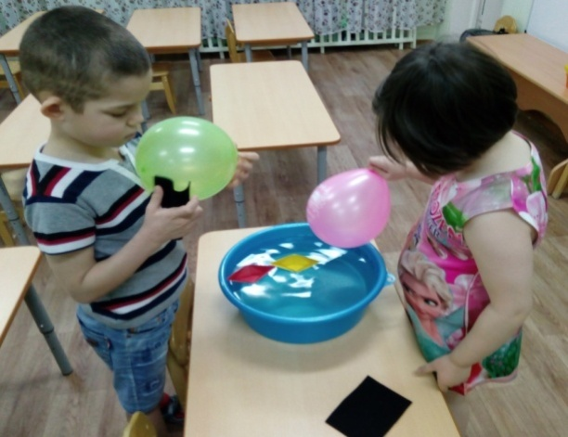Предлагаю детям принять участие в парусной регате – спортивных соревнованиях парусных судов. Выясняем, что парусное судно приводит в движение ветер. Создаю проблемную ситуацию, говоря детям о том, что сегодня безветренная погода, полный штиль. Предлагаю придумать, как другим способом можно привести в движение бумажные парусники. Обращаю внимание детей на предметы, лежащие на столе (воздушные шарики и кусочки шерстяной ткани). Дети выдвигают различные гипотезы. Затем проверяют предположения. В результате выясняем, что кораблик можно заставить двигаться при помощи статического электричества. Дети трут шерстяной тканью воздушные шарики, подносят их к корабликам, те начинают двигаться за шариком.

Вывод: При трении электроны с ткани переходят на шарик. Воздушный шарик в результате приобретает отрицательный заряд и как магнит притягивает положительно заряженный кораблик. Так бумажный кораблик и двигается вслед за шариком.

Опыт: «Электрический театр»

Если палочкой волшебной я взмахну четыре раза,

В электрическом театре мы окажемся все сразу!

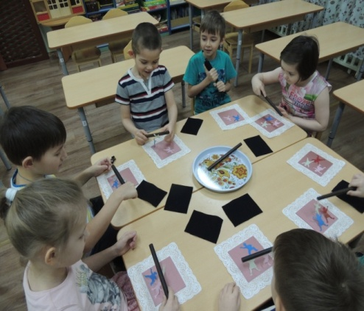Предлагаю детям посмотреть представление в электрическом театре. Пытаюсь «оживить» фигурки человечков из салфеток, поднося к ним эбонитовую палочку. Предлагаю детям попробовать самим. Выясняю у детей, почему фигурки не двигаются? Как сделать палочку волшебной и заставить человечков танцевать? Дети высказывают предположения, затем их проверяют. Выясняем, что нужно зарядить палочку статическим электричеством. Дети натирают эбонитовые палочки шерстяной тканью, подносят к человечкам. Фигурки притягиваются к палочке и начинают двигаться.

Вывод: Когда мы трём палочку на неё переходят электроны с ткани. В результате образуется электрический заряд, который притягивает силуэты.

Список литературы:

1. Алексеев, С.П. Что такое. Кто такой. В 3ч. Ч. 3./ С.П. Алексеев, С.П. Алексин – М.: Издательство «Педагогика-Пресс», 1994.
2. Колтун, М.М. Мир физики/ М.М. Колтун – СПб.: Издательство. Детская литература, 1987.
3. Мейяни, А. Большая книга экспериментов для школьников/ А. Мейяни; перевод с итальянского Э. И. Мотылёвой – М.: «РОСМЭН-ПРЕСС», 2003.
4. Официальный сайт теоретического и научно-практического журнала «ЭЛЕКТРИЧЕСТВО». Режим доступа: http:// [www.electro.elpub.ru](https://infourok.ru/go.html?href=http%3A%2F%2Fwww.electro.elpub.ru%2F).
5. Официальный сайт универсальной интернет - энциклопедии. Режим доступа: http: //www.wikipedia.ru. Статическое электричество.
6. Хинн, О.Г. Я познаю мир: Детская энциклопедия. Физика / О.Г Хинн. – М.: ТКО «АСТ», 1995.
7. Школа для электрика. Интернет-сайт. Режим доступа: [http://electricalschool.ru](https://infourok.ru/go.html?href=http%3A%2F%2Felectricalschool.ru%2F)